Prénom : .................................... Date : ......../......../..........
ALLEMAND : révisions des nombres et des couleurs
Ecris à côté de chaque ligne le nombre total de balles en allemand :
Relie les points dans l’ordre des nombres dictés ci-dessous (attention, on a déjà commencé avec « zwanzig » et « vierzehn ») :
zwanzig – vierzehn – elf – drei – neun – siebzehn – neunzehn – achtzehn – sieben – zwanzig – eins – drei – sechs – acht – zwei – vier – zwölf – fünfzehn – sechzehn – zwanzig.
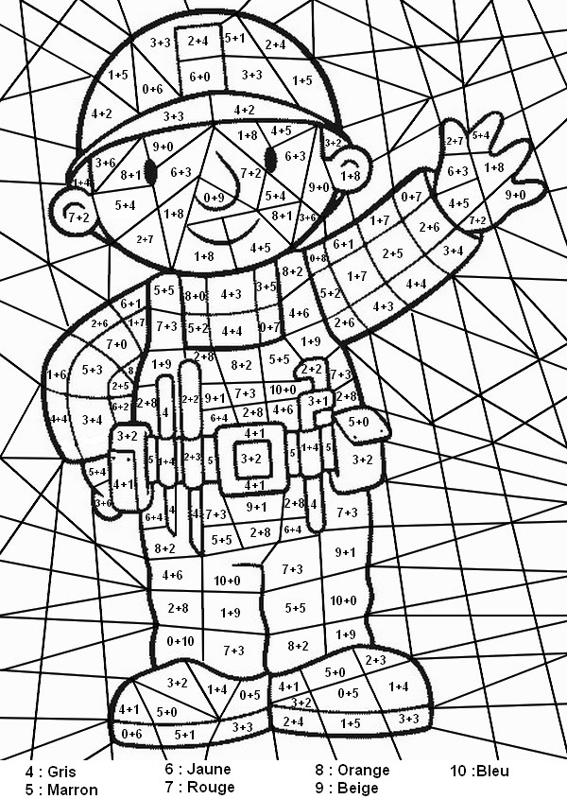vier : grau sechs : gelb acht : orange zehn : blau
fünf : braun sieben : rot neun : weiB

